Консультация для воспитателей
«Конструирование с детьми раннего возраста»
Воспитатель МБДОУ № 56
Аврам. О. Г.
декабрь 2022 год
«…. лучшая игрушка для детей та,
которую он может заставить изменятся самым разнообразным образом…»
К. Д. Ушинский
Занятия конструированием очень важны для малыша. Эти занятия способствуют всестороннему развитию – малыш учиться различать признаки предмета (цвет, форму, величину). Благодаря занятиям по конструированию развиваются мышление и внимание ребенка, малыши учатся быть любознательным, находить и исправлять ошибки, развивают мелкую моторику рук. Также этот вид деятельности развивает речь и настойчивость при конструировании собственных построек.
Играя со строительным материалом, малыши приучаются аккуратно пользоваться игровым материалом, бережно относиться к самостоятельно сооруженной постройке. Необходимо иметь разнообразные виды конструкторов, чтобы поддержать интерес детей к данному виду деятельности.
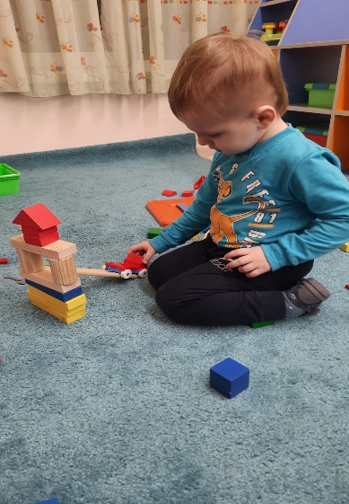
Учитывая особенности развития детей в раннем возрасте мы используем деревянные кубики, кубики «лего», геометрические формы (плоскостное конструирование).
В раннем возрасте очень эффективна сюжетно – игровая форма занятий. При такой форме деятельности малыши быстрее учатся элементарным навыкам конструирования, используя различные мелкие игрушки при сооружении тех или иных построек. Созданные постройки дети используют в игре, что приносит им большое удовольствие и положительные эмоции.
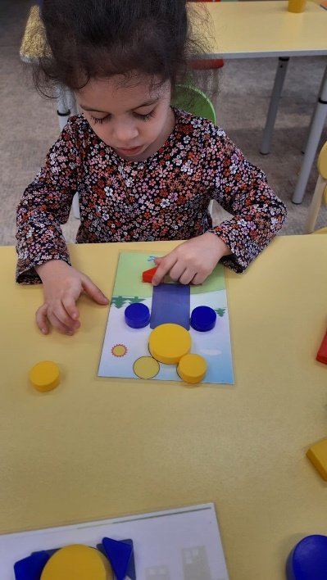
В раннем возрасте для занятий по конструированию также используются готовые картинки, которые являются основой для выполнения заданий по плоскостному конструированию из геометрических форм.
На занятиях по конструированию с детьми раннего возраста очень важно сочетать наглядность со словом. Таким образом во время конструирования воспитатель обязательно комментирует свои действия (беру желтый кубик и кладу его рядом с красным, получился заборчик).
От умения воспитателя заинтересовать малышей зависит успех занятий по конструированию. Если предложить детям разнообразный материал, дети будут заниматься охотно и с удовольствием. Поэтому задача воспитателя – организовать такую деятельность интересно и творчески, чтобы малыши с удовольствием создавали новое и таким образом развивали необходимые в дальнейшей жизни навыки и способности.



